GUÍA DE CONTENIDOS SITEMA ELECTROMECÁNICO
MONTAJE ELECTROMECÁNICO

Esta guía de contenidos tiene por objetivo introducir al montaje de equipos electromecánicos y permitir desarrollar las competencias necesarias para realizar el montaje y puesta en funcionamiento de plantas y equipos industriales, sistemas mecánicos, electromecánicos. Aprenderás a realizar mediciones correspondientes con los instrumentos apropiados y comprobar su correcto funcionamiento, siguiendo tanto las especificaciones operacionales y las exigencias técnicas del fabricante como las normativas vigentes. Además, esta guía proporciona el conocimiento para realizar un proyecto sobre montaje de un equipo junto a tus compañeros/as según los aprendizajes esperados y criterios de evaluación que se exponen a continuación:

OBJETIVOS DE APRENDIZAJE | OA5. Poner en funcionamiento equipos, sistemas mecánicos, electromecánicos, hidráulicos y neumáticos de procesos industriales, realizando las mediciones correspondientes con los instrumentos apropiados, comprobando su correcto funcionamiento, de acuerdo a las tablas de tolerancia establecidas por el fabricante y respetando las normas de seguridad y de protección del medio ambiente.  OA7. Instalar y poner en marcha sistemas automatizados sencillos basados en tecnologías neumática e hidráulica.
OBJETIVOS DE  APRENDIZAJE  GENÉRICOS | B - C - D
APRENDIZAJE  ESPERADO | AE2. Pone en marcha un equipo para comprobar el correcto funcionamiento de su sistema electromecánico, realizando mediciones con instrumentos adecuados, considerando las especificaciones técnicas del fabricante y respetando las normas de seguridad y de protección del medio ambiente.

CRITERIOS DE  EVALUACIÓN | 2.1 Selecciona, prepara y organiza los medios, útiles, herramientas e instrumentos necesarios, para poner en marcha un equipo y comprobar el correcto funcionamiento de sus sistemas electromecánicos, de acuerdo a especificaciones técnicas del fabricante.  2.2 Revisa el correcto funcionamiento de los sistemas electromecánicos en un equipo, mediante la realización de pruebas funcionales en marcha, de acuerdo a especificaciones técnicas del fabricante y respetando las normas de seguridad y de protección del medio ambiente.  2.3 Verifica medidas y tolerancias en los sistemas electromecánicos de un equipo con instrumentos apropiados, considerando las tablas de tolerancia establecidas por el fabricante y respetando las normas de seguridad y de protección del medio ambiente.  2.4 Chequea funcionamiento de los sistemas electromecánicos de un equipo, comprobando su operación bajo exigencias máximas, considerando las especificaciones y valores establecidos en el manual del fabricante y respetando las normas de seguridad y de protección del medio ambiente.  2.5 Registra por escrito tareas de comprobación de funcionamiento de sistemas electromecánicos de un equipo, señalando observaciones y/o sugerencias para la ejecución de trabajos posteriores, de acuerdo a especificaciones y requerimientos técnicos establecidos por el fabricante.

ANTES DE INICIAR CONSIDERA LO SIGUIENTE
Antes de comenzar, se recomienda que solicites y revises el documento complementario ANEXO Medición e instrumentos, para aprender a realizar mediciones que serán indispensables para la realización del proyecto.
También, puedes acceder al enlace https://www.youtube.com/watch?v=x2xgfAHncMw donde podrás ver un video motivacional referente al montaje de equipos electromecánicos y empezar a desarrollar las actividades con más ánimo.

INTRODUCCIÓN
El montaje electromecánico se realiza en todos los proyectos industriales que utilizan maquinaria, desde sistemas de control eléctrico hasta instalación de sistemas de generación hidráulica y neumática (compresores, bombas, sopladores, turbinas de gas, entre otras áreas). Debido al amplio campo de operaciones en la industria es que se requiere cada día más personal que realice este tipo de montaje, considerando que en Chile hasta hace poco había que contratar mano de obra internacional o empresas extranjeras que sean especializadas en la materia para que realice este tipo de actividades o capacitar profesionales de otras áreas del conocimiento. Este tipo de montaje requiere de uso de instrumentos de medición precisos como mediciones axiales y radiales de motores eléctricos, saber realizar alineamiento e identificar cuándo existe este.

TEMA N°1. LA DESALINEACIÓN
En el montaje de equipos electromecánicos la mayoría son movidos por motores eléctricos, muchos de los cuales se unen mediante acoplamiento. Entre estas máquinas se encuentran: Bombas centrífugas, reductores, correas transportadoras, ventiladores, generadores, etc. Un correcto acoplamiento de las máquinas evitará muchos errores posteriores; el principal de ellos es la desalineación.
Acoplamiento
El motor eléctrico es unido al equipo conducido mediante un acoplamiento. Este es el encargado de transmitir la potencia con la menor pérdida de energía posible. Un acoplamiento realizado correctamente cuenta con un único eje axial imaginario en dirección horizontal entre ambos equipos como muestra la Figura 1. Cuando los equipos se encuentran dispuestos correctamente se dice que están alineados.
Figura 1. Grupo Moto – bomba.
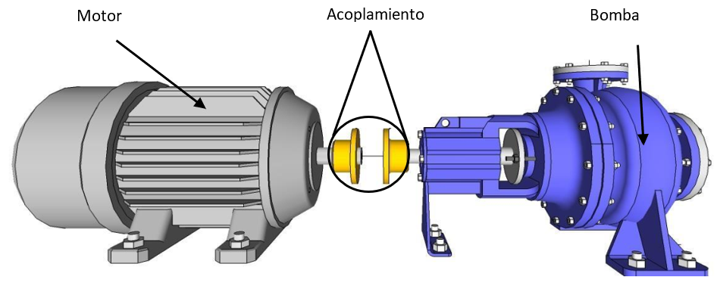
Fuente: Apunte, Liceo Industrial Eulogio Gordo Moneo, Antofagasta, Chile

Tipos de acoples
Acople rígido. Permite la unión entre dos máquinas para transmitir potencia, pero no absorbe la desalineación que podría existir entre ambos ejes ni admite movimiento relativo entre ellos. Entre este tipo de acoplamiento se pueden encontrar los de brida, los de engranaje, de manguito, acoplamiento de platos, y las juntas Oldham (Tabla 1).
Tabla 1. Tipos de acoplamientos rígidos
IMAGEN | FUENTE
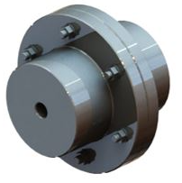  Acoplamiento de platos | https://eganagroup.com/une/wp-content/uploads/Acoplamiento-r%C3%ADgido-de-platos.jpg
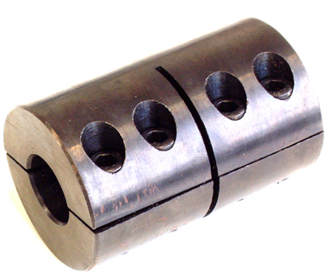  Acoplamiento de manguito | http://www.mecapedia.uji.es/images/acoplamiento_de_manguito.2.png
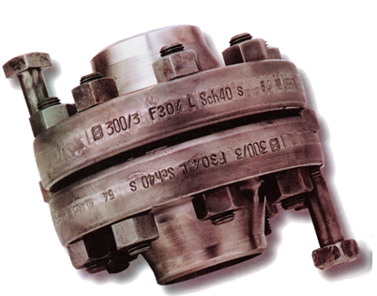  Acoplamiento de brida | http://www.juntadeandalucia.es/averroes/centros-tic/21700290/helvia/aula/archivos/repositorio/0/41/html/acoplam_files/acopla2.png

Acople flexible
Es capaz de absorber cierto grado de la desalineación existente debido a errores de diseño o fabricación. Se usan para árboles en los que se someten a movimientos bruscos para que absorban parte de la energía producida. Entre estos acoples se encuentran los de platos con casquillos de caucho, de brida con banda perimetral de caucho, y otros a los que se les incorpora machones, de grilla, y elásticos. La Figura 2 muestra imágenes de dos de ellos.
Figura 2. Acoplamientos flexibles
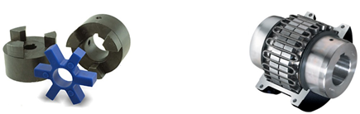
Elástico. De grilla.
Fuente: https://www.gomafiltros.com/ Fuente: https://comercialhidrocentro.cl/

Alineamiento
El alineamiento es la disposición correcta de los puntos de unión entre dos ejes que transmiten energía mecánica rotando sobre su mismo eje, siendo geométricamente colineales en toda dimensión, para minimizar esfuerzos del acople y desgaste de sus apoyos.
La desalineación es un problema bastante común en acoples de equipos electromecánicos rotatorios, que ocurre cuando hay un desplazamiento vertical u horizontal (desalineación paralela), o un cambio en la orientación de ambos ejes de las máquinas (desalineación angular). ¿Por qué es tan importante que esto no ocurra? La razón principal es debido a que a raíz de la desalineación ocurren una serie de otros problemas, que influyen directamente en el tiempo de vida útil de las máquinas, la producción, y costes en mantenimiento. La Figura 3 muestra los tipos de desalineación, y la forma correcta e incorrecta de su acoplamiento.

Figura 3. Tipos de desalineación, y la forma correcta e incorrecta de alineación
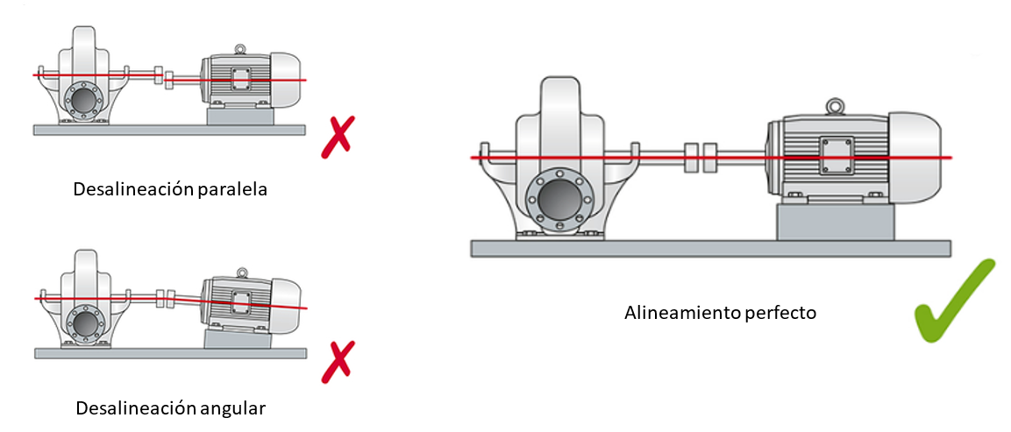
Fuente: https://www.skf.com/

Causas de la desalineación
- Mal ajuste del acoplamiento en el montaje
- Defectos en la fundación del sistema
- Dilatación térmica del metal
- Fuerzas transmitidas a la máquina a través de soportes

Consecuencias de la desalineación
Uno de los problemas principales de la desalineación es el nivel de vibración que, a su vez, generan nuevos problemas en los equipos.
Es importante considerar que no existan irregularidades en la fundación ya que, si esta no está completamente nivelada, independiente de la correcta alineación entre los ejes, se producirá el fenómeno de la “pata coja”, que consiste en que una de las 4 patas del sistema no toca el suelo, provocando que el movimiento rotatorio del eje haga oscilar todo el conjunto provocando vibración.
También, la desalineación produce concentración de esfuerzo sobre los cojinetes y retenes. Como resultado de esto los retenes se abren haciendo que las consiguientes fugas de lubricante y la suciedad entren en ellos. Todo ello acorta drásticamente la vida útil de los cojinetes.
Consumo de energía
Las vibraciones producidas por desalineación producen un incremento importante de temperatura que aumenta el desgaste del eje. En la Figura 4 se ve un termograma que muestra la temperatura del acoplamiento y como esta se incrementa con la desalineación.
Figura 4. Termograma de dos acoplamientos.
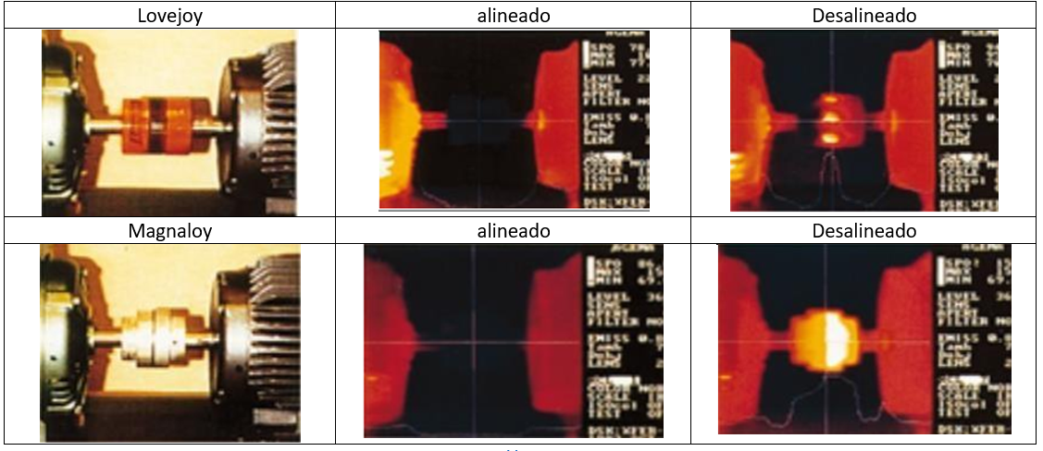
Fuente: Adaptado de A. Torres. “Estudio del desalineamiento entre máquinas acopladas y análisis de su respuesta vibratoria”. Universidad del Bío – Bío, 2013.

Otro factor importante relacionado con el incremento de temperatura, es el realizar el alineamiento con la máquina en frío no compensando la dilatación térmica generada con la máquina trabajando en pleno.

TEMA N°2. ALINEACIÓN DE EQUIPOS ELECTROMECÁNICOS
Antes de realizar una alineación primero se debe realizar la medición para saber qué tipo de desalineación es la que presenta la máquina y para ello es importante que esta medición sea la más precisa posible. Para ello hay que considerar la temperatura, polvo en la superficie de medición, vibraciones y distancias, paralelismo, etc.
Métodos de alineamiento
Hoy en día existen diversos métodos de medición sofisticados asociados al mantenimiento predictivo y el uso de herramientas bastante caras que no están a disposición de todos, sin embargo, también hay métodos efectivos que disponen de herramientas mucho más asequibles, aunque también menos precisas.
Método RIM- FACE (Borde - Cara)
Este es un método en el que se usa un reloj comparador como instrumento para realizar mediciones tanto en el borde (Figura 5) como en la cara paralela del acoplamiento (Figura 6). En el borde las lecturas son radiales, y en la cara son lecturas angulares. Estas mediciones pueden ser realizadas simultáneamente colocando ambos instrumentos a 90° uno del otro para que uno mida en la cara y otro en el borde. Sin embargo, también pueden realizarse de manera separada.

Figura 5. Alineamiento paralelo Figura 6. Alineamiento angular
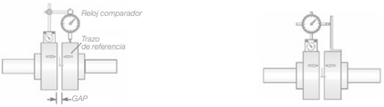
Fuente: “Manual General de Instalación, Operación y Mantenimiento de Motores Eléctricos”, WEG

El valor leído en relojes comparadores no debe exceder los 0,03 mm, considerando un giro completo del eje. Debe existir una holgura entre los acoplamientos (GAP), para compensar la dilatación térmica de los ejes, conforme especificación del fabricante del acoplamiento.

Ventajas
- Es una buena técnica para usar cuando los ejes de la maquinaria no se pueden girar.
- Se puede utilizar en lecturas de cara con diámetro igual o superior a 8’’
Desventajas
- No es tan preciso como otros métodos
- Si los ejes están soportados en cojinetes deslizantes las medidas de los relojes se ven alteradas
- El pandeo del soporte (barra SAG) debe medirse y compensarse
Mediciones necesarias
La Figura 7 muestra las dimensiones del motor al que se usa como referencia para el método RIM - FACE.
- La dimensión “A” corresponde al diámetro de trabajo más usualmente referido como el diámetro del machón
- La dimensión “B” corresponde a la distancia desde el punto donde el indicador toca la superficie radial del machón y el centro del perno frontal de la pata del motor.
- La dimensión “C” corresponde a la distancia entre los centros de los pernos de la pata frontal y posterior del motor.
- Estas dimensiones son necesarias para efectuar los cálculos de las correcciones y deben medirse de manera cuidadosa.
Figura 7. Método RIM - FACE
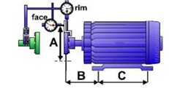
Fuente: A. Torres. “Estudio del desalineamiento entre máquinas acopladas y análisis de su respuesta vibratoria”. Universidad del Bío – Bío, 2013.
Procedimiento lectura radial RIM (Borde)
En este tipo de medición se posiciona la punta de contacto del reloj comparador en 3 zonas diferentes del borde del acople y se registran los datos. Las mediciones se harán en los puntos 0°, 90°, 180°, y 270° (ver Figura 8).
Figura 8. Puntos de medición
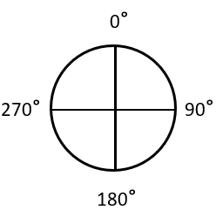
Fuente: Elaboración propia
La Tabla 2 muestra la metodología utilizada al momento de realizar mediciones con el reloj comparador sobre el acoplamiento del sistema.

Tabla 2. Metodología de medición
DESCRIPCIÓN | IMAGEN | POSICIÓN INSTRUMENTO
Llevar el reloj a la posición 0°, centrándose y ajustando la aguja del indicador a 0. | 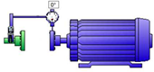  Vista lateral | 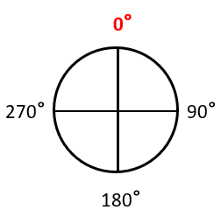

DESCRIPCIÓN | IMAGEN | POSICIÓN INSTRUMENTO
Girar ambos ejes a 90° y registrar lectura indicada por el reloj | 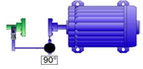  Vista superior | 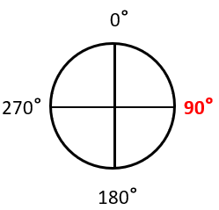
Girar ambos ejes 90° más y registrar la lectura indicada por el reloj | Vista lateral | 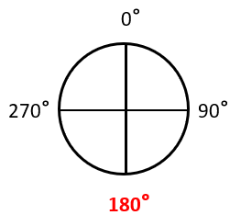
  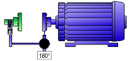
Girar ambos ejes 90° más y registrar la lectura indicada por el reloj | 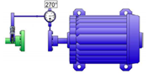 | 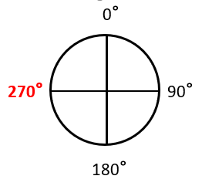
  Vista superior
Llevar ambos ejes a su posición inicial, cerciorándose que la aguja del indicador retorne a 0 | 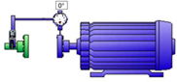  Vista lateral | 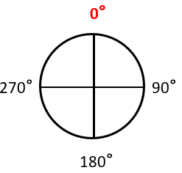
Fuente: Adaptado de A. Torres. “Estudio del desalineamiento entre máquinas acopladas y análisis de su respuesta vibratoria”. Universidad del Bío – Bío, 2013.
Luego de registrar los valores, comprobar que la suma de los valores registrados a 90° y 270° es igual a la suma de los valores obtenidos a 0° y 180°, de lo contrario implicaría posibles cambios de posición relativa de la punta de la varilla del instrumento, soltura en unos de los ejes o machones y/o giro con ángulos diferentes a 90° entre cada lectura.
Finalmente, desmontar los soportes e instalar piezas para realizar mediciones FACE.
Procedimiento lectura axial FACE (Cara)
En este tipo de medición se posiciona la punta de contacto del reloj comparador en 3 zonas diferentes de la cara del acople y se registran los datos. Las mediciones se harán en los puntos 0°, 90°, 180°, y 270° (ver Figura 8). La Tabla 3 muestra la metodología a emplear.

Tabla 3. Metodología de medición
DESCRIPCIÓN | IMAGEN | POSICIÓN INSTRUMENTO
Posicionar la punta de contacto del instrumento sobre la superficie frontal del acople del motor para obtener la lectura angular total o T.I.R. Este punto queda paralelo a la línea de giro del eje. Centrar y llevar el valor a 0. | 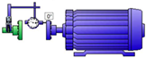  Vista lateral
Girar ambos ejes a 90°, y registrar la lectura indicada por el reloj | 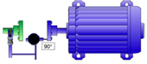  Vista posterior

DESCRIPCIÓN | IMAGEN | POSICIÓN INSTRUMENTO
Posicionar la punta de contacto del instrumento sobre la superficie frontal del acople del motor para obtener la lectura angular total o T.I.R. Este punto queda paralelo a la línea de giro del eje. Centrar y llevar el valor a 0. | Vista lateral
Girar ambos ejes a 90°, y registrar la lectura indicada por el reloj | Vista posterior
Girar ambos ejes 90° más y registrar la lectura indicada por el reloj | 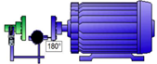  Vista lateral

DESCRIPCIÓN | IMAGEN | POSICIÓN INSTRUMENTO
Girar ambos ejes 90° más y registre la lectura indicada por el reloj | 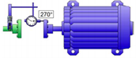  Vista posterior
Llevar ambos ejes a su posición inicial, cerciorándose que la aguja del indicador retorne a 0 | 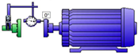  Vista lateral
Fuente: Adaptado de A. Torres. “Estudio del desalineamiento entre máquinas acopladas y análisis de su respuesta vibratoria”. Universidad del Bío – Bío, 2013.

Luego de registrar los valores, comprobar que la suma de los valores registrados a 90° y 270° es igual a la suma de los valores obtenidos a 0° y 180°, de lo contrario implicaría posibles cambios de posición relativa de la punta de la varilla del instrumento, soltura en unos de los ejes o machones y/o giro con ángulos diferentes a 90° entre cada lectura.
Interpretación y evaluación de resultados
Para determinar la desalineación paralela (horizontal y vertical) y angular se utilizan las siguientes relaciones:

Desalineación paralela vertical (0° a 180°)
Notar que en la Figura 9, el acople del motor se ve inclinado. Sin embargo, en este caso concentrar la atención en las dimensiones verticales que figuran en la imagen y no en la inclinación del acople.
La relación de a continuación se le conoce como TIR (Diferencia radial total entre la lectura de dos cuadrantes opuestos) y se da sólo en el ángulo 0° a 180° ya que la referencia la hemos puesto en 0°, y la diferencia es máxima (Figura 9 izquierda).
D.Rv = (TIR RIM entre 0° y 180°) /2
Ver figura 9 de la derecha

Figura 9. Medidas de desalineación paralela vertical (0° a 180°)
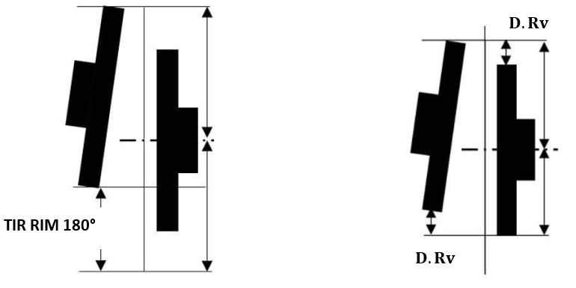
Fuente: Adaptado de A. Torres. “Estudio del desalineamiento entre máquinas acopladas y análisis de su respuesta vibratoria”. Universidad del Bío – Bío, 2013.

Desalineación paralela horizontal (90° a 270°)
Se puede apreciar en la Figura 10, que las distancias de cada punto no son las mismas. En este tipo de desalineación no se habla de TIR, y no se realiza la misma relación anterior, sino que al valor absoluto mayor se le debe restar el valor absoluto menor (ver Figura 10 (a)).
RIM 270° - RIM 90°
Si al resultado del valor se le divide en dos se obtiene la desviación (ver Figura 10 (b)).
D.Rh = (RIM 270° - RIM 90°) /2
De este modo se obtiene la variación entre un acople y el otro (ver Figura 10).

Figura 10. Medidas de desalineación paralela horizontal (90° a 270°)
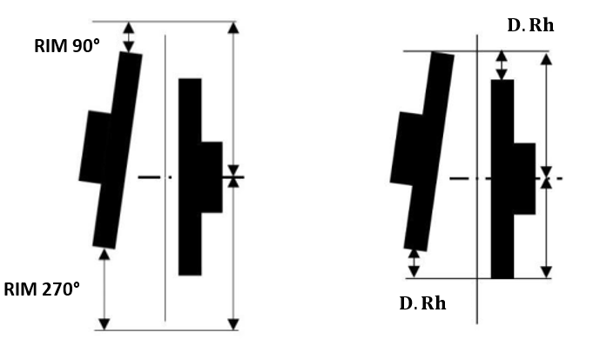
- Medidas de desalineación b) Desalineación entre ejes
Fuente: Adaptado de A. Torres. “Estudio del desalineamiento entre máquinas acopladas y análisis de su respuesta vibratoria”. Universidad del Bío – Bío, 2013.

Desalineación angular vertical y horizontal
De forma similar a la anterior, en los puntos 0° a 180° se habla de T.I.R FACE, ya que es el valor máximo y no es necesario realizar la resta para obtener el valor general, sino simplemente es el de 180° (ver Figura 11a), ya que la referencia parte de 0°. En el caso de los puntos 90° a 270° sí que hay que restar el valor absoluto menor al mayor para obtener la distancia horizontal de desviación (ver Figura 11b).

Figura 11. Medidas de desalineación FACE
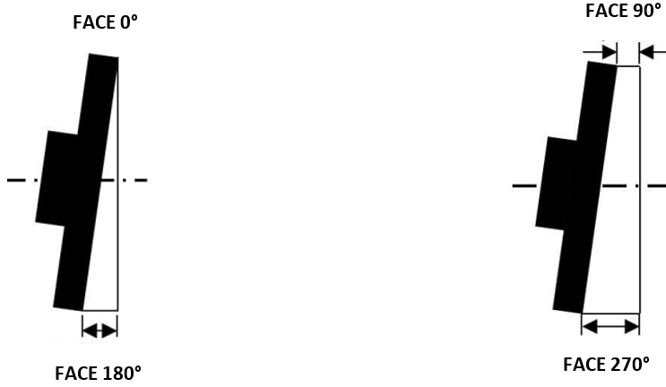
- Vista lateral de 0° a 180° b) Vista superior de 90° a 270°

Fuente: Adaptado de A. Torres. “Estudio del desalineamiento entre máquinas acopladas y análisis de su respuesta vibratoria”. Universidad del Bío – Bío, 2013.

El desnivel existente del motor produce un ángulo de desviación que le llamaremos α (ver Figura 12 (a)). Este ángulo es el que mide la desalineación angular y se puede obtener mediante la relación trigonométrica seno (ver Figura 12 (b)). Una vez que se conoce el desplazamiento FACE en la dirección axial del acoplamiento, y su diámetro se puede calcular el ángulo de desalineación con el arcoseno(α) tanto vertical como horizontal.
Figura 12. Ángulo de desalineación angular
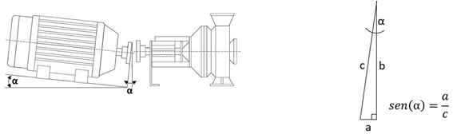
- Desalineación angular b) Ángulo de desalineación
Fuente: Apunte, Liceo Industrial Eulogio Gordo Moneo, Antofagasta, Chile

EVALUACIÓN
Para la evaluación o comprobación de las medidas, si están dentro de los valores admisibles, se requiere de una tabla con los datos del motor. En caso de no contar con valores de desalineación aceptables entregados por el fabricante del motor eléctrico, se puede hacer uso de tolerancias típicas comúnmente aceptadas en la alineación. Como las tablas de a continuación:
Tabla 4. Valores admisibles de desalineación paralela
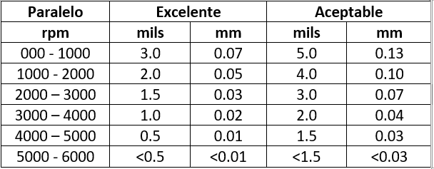
Fuente: SENATI, “Alineamiento y Balanceo de máquinas y mecanismos”
Tabla 5. Valores admisibles de desalineación angular
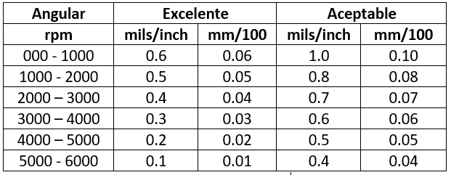
Fuente: SENATI, “Alineamiento y Balanceo de máquinas y mecanismos”

Estas Tablas 4 y 5 relacionan las revoluciones del eje del motor y el grado de desalineación que puede soportar dada la velocidad. Se puede notar que, a mayor velocidad de giro del motor, menor debe ser la desalineación, ya que la velocidad de giro es directamente proporcional al nivel de vibración generado, y esta es directamente proporcional al desgaste de la máquina y a mayores desalineaciones posteriores.
Corrección de la desalineación
En caso de que los valores estén fuera del rango aceptable, se realiza el ajuste o corrección necesaria para que el sistema quede dentro de las tolerancias. En el proceso, es común ajustar sólo una máquina y así hacer todo más expedito. El motor eléctrico es elegido, habitualmente, en contraste de la bomba ya que este no posee elementos periféricos que puedan variar el alineamiento.
Corrección paralela vertical
Los motores están montados sobre unas láminas llamadas “lainas” que sirven para darle altura al motor y para que al momento de realizar ajustes de nivel poder quitar o agregar algunas lainas y así compensar la desalineación existente (ver Figura 13). Para ello, antes se deben mediar las lainas, medir el valor de corrección y luego agregar o quitar lainas según corresponda. Estas láminas metálicas sirven para ambos tipos de desalineación; paralela como angular.
Figura 13. Desalineación en grupo moto - bomba y uso de lainas. Apoyo posterior y frontal
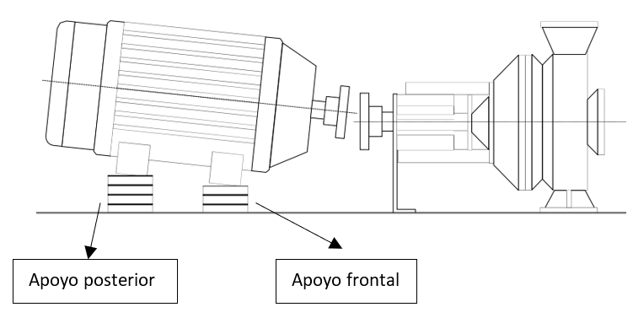
Fuente: Apunte, Liceo Industrial Eulogio Gordo Moneo, Antofagasta, Chile

Corrección angular
En el caso de la desalineación paralela no se requiere de cálculos adicionales, sin embargo, para la desalineación angular se requiere disminuir el ángulo α.
Para la corrección angular se usa la relación seno para encontrar el valor del desplazamiento vertical como horizontal del motor usando el ángulo α que es conocido (se obtuvo anteriormente). Las medidas del motor son importantes ya que de estas se calcula el valor vertical y horizontal del ángulo de desviación. La Figura 13 muestra un motor inclinado que cuenta con un apoyo posterior y uno frontal. Se puede observar que cada uno posee una altura de la fundación diferente, lo que provoca dicha inclinación. El objetivo es usar el ángulo α (ver Figura 14), del acople para así encontrar las distancias a1 y a2 conociendo las dimensiones B y C del motor eléctrico.
Figura 14. Corrección angular (0° a 180°) – Vista lateral
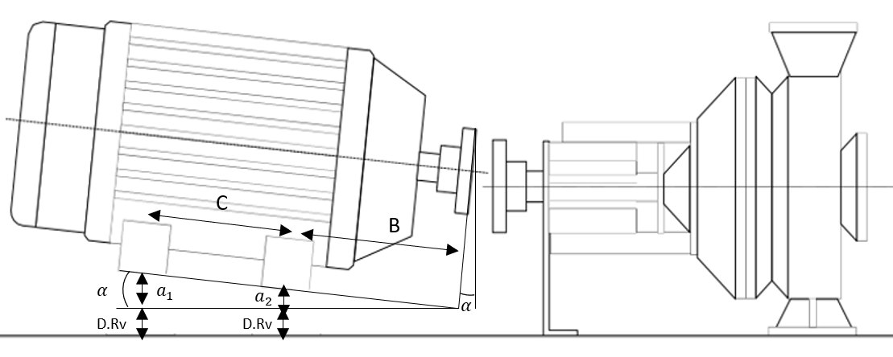
Fuente: Apunte, Liceo Industrial Eulogio Gordo Moneo, Antofagasta, Chile

Corrección apoyo posterior = D.Rv + a1
Corrección apoyo frontal = D.Rv + a2
Donde,
a1 = sen(α)∙(B+C)
a2 = sen(α)∙B

En la figura 14 se realizó la corrección en el ángulo de 0° a 180°. El procedimiento para el ángulo de 90° a 270° es similar (ver Figura 15). A las desviaciones horizontales ahora se les llama b1 y b2, mientras que el ángulo y las dimensiones del motor eléctrico siguen siendo las mismas.
Figura 15. Corrección angular (90° a 270°) – Vista superior
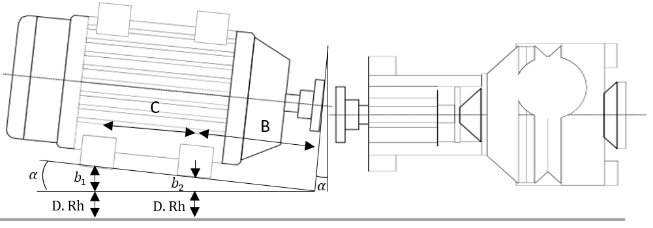
Fuente: Apunte, Liceo Industrial Eulogio Gordo Moneo, Antofagasta, Chile

Corrección apoyo posterior = D.Rh + b1
Corrección apoyo frontal = D.Rh + b2
Donde,
b1 = sen(α)∙(B+C)
b2 = sen(α)∙B

REFERENCIAS
- A. Torres. “Estudio del desalineamiento entre máquinas acopladas y análisis de su respuesta vibratoria”. Universidad del Bío – Bío, 2013.
- “Alineamiento y balanceo de máquinas y mecanismos” Complementación para titulación, 2013
- Montaje industrial: Módulo 9 Guía N°8, 8.1, 8.2. Liceo industrial Eulogio Gordo Moneo, Antofagasta. Enlace: https://www.liceoindustrialegm.cl/ visitado el 18 de enero de 2021
- “Montaje de Equipos”. Guía N°8
- Catálogo motores eléctricos WEG. Enlace: https://www.weg.net/catalog/weg/CL/es/Motores-El%C3%A9ctricos/Motores-NEMA-de-Baja-Tensi%C3%B3n/Bombas/c/EU_MT_LV_NEMA_PUMP. Visitado el 20 de enero de 2021

